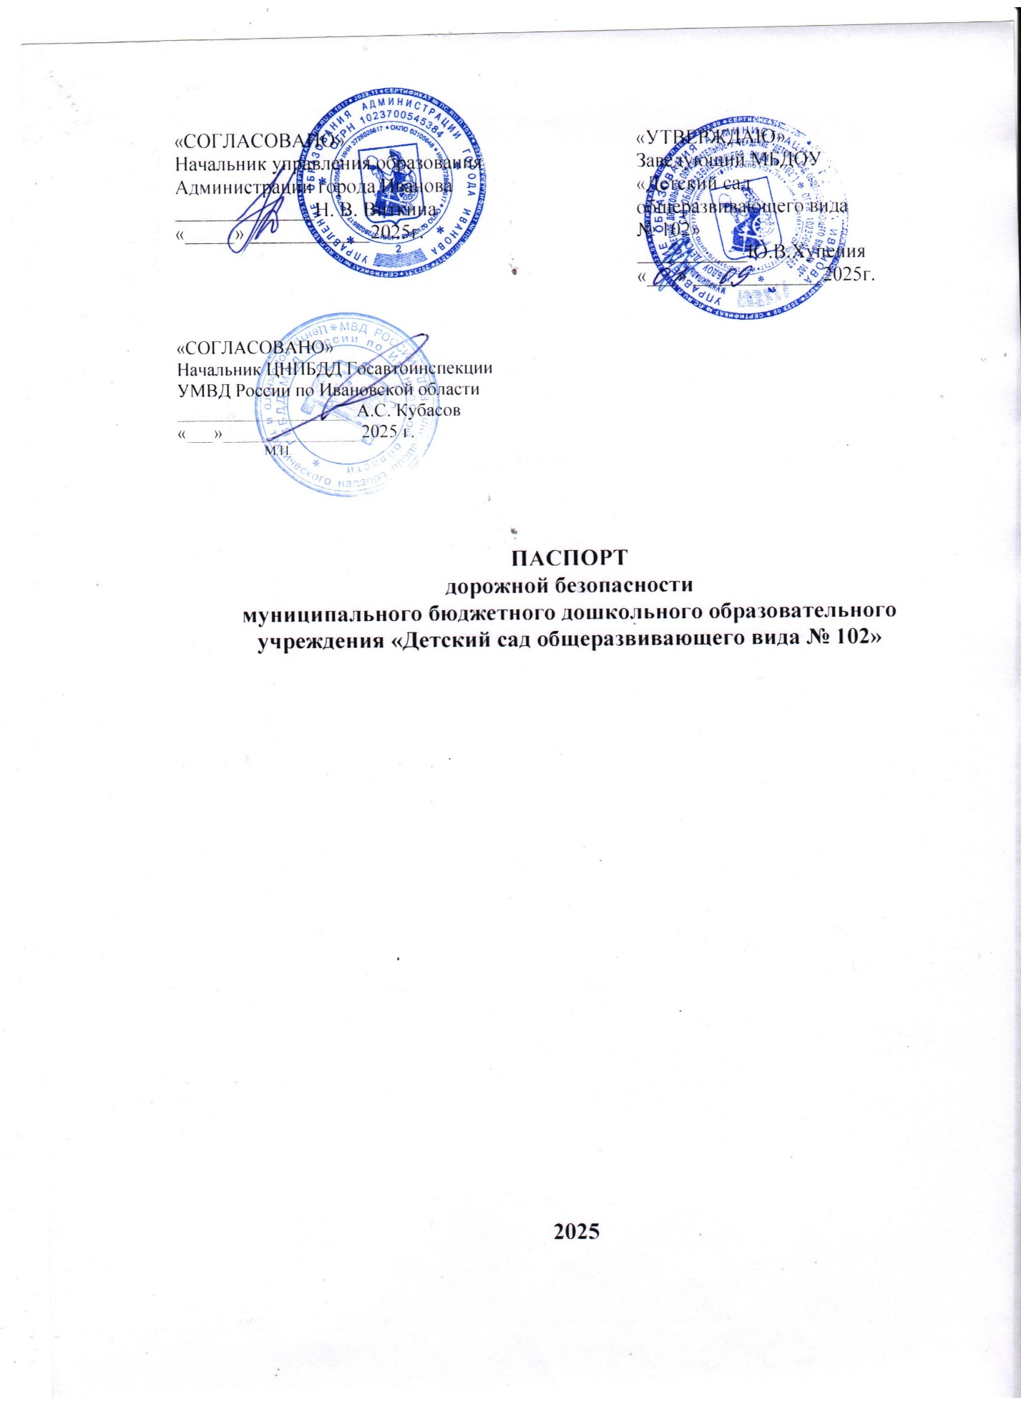

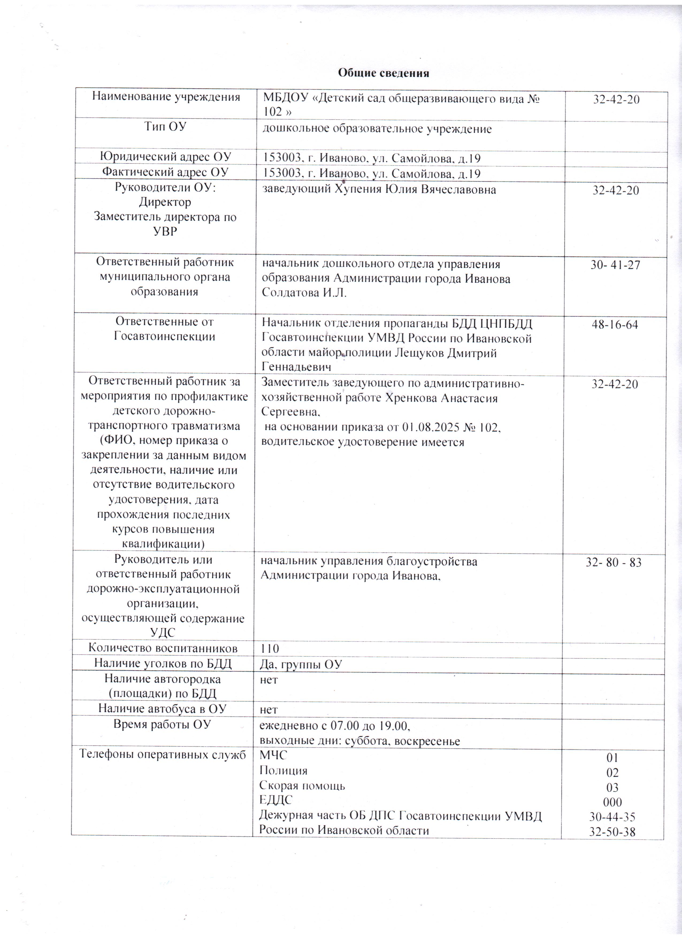

**Содержание**

1. план-схема района расположения ОУ, пути движения транспортных средств и детей;
2. схема организации дорожного движения в непосредственной близости от образовательного учреждения с размещением соответствующих технических средств, маршруты движения детей и расположение парковочных мест
3. маршруты движения групп детей от ОУ к стадиону, парку, библиотеке или к спортивно-оздоровительному комплексу
4. пути движения транспортных средств к местам разгрузки/погрузки и рекомендуемых безопасных путей передвижения детей по территории образовательного учреждения

**I. Пояснительная записка**

МБДОУ «Детский сад общеразвивающего вида № 102»» находится во Фрунзенском районе г. Иваново. Месторасположение детского сада – жилой сектор города Иваново, центральная его часть. Около детского сада по ул. Кузнецова расположен - детский юношеский центр №1, по ул. Вольной детский сад № 28, по ул. Королева расположен Отдел полиции № 4, нет стадиона, парка, спортивно-оздоровительного комплекса. Автомобильные дороги оснащены светофорами, дорожными знаками и пешеходными переходам. Перекресток улиц Кузнецова и Мархлевского оснащен светофором. Переход есть по ул. Кузнецова к ул. Королева. Движение детей на остановку общественного транспорта, расположенную на ул. Кузнецова, осуществляется по переулку Кузнецова и по ул. Вольной.

В целях обеспечения безопасного движения детей по территории детского сада исключено пересечение пути движения детей и пути движения транспортных средств.

